Het instellen van een parkeerschijfzone aan de Moergestelseweg in Oisterwijk.
Kenmerk: 2025-24

Het college van burgemeester en wethouders van de gemeente Oisterwijk,
Gelet op:
Grond van artikel 15, eerste lid, van de wegenverkeerswet 1994 en artikel 12 van het Besluit Administratieve Bepalingen (BABW) genoemde verkeerstekens alsmede voor onderborden voor zover daarvoor een gebod of verbod ontstaat of wordt gewijzigd en de Algemene wet bestuursrecht (Awb);
Overwegingen ten aanzien van het besluit:
Aan het meest noordelijke deel van de Moergestelseweg, ten westen van de rotonde met de Tilburgseweg zijn diverse ondernemers gevestigd. Bezoekers van deze ondernemers parkeren nu overwegend aan de Pastoor van Beugenstraat of op de parkeerstrook op de parallelweg van de Moergestelseweg. Langs de parallelweg zijn 22 haaksparkeervakken aanwezig, langs de Pastoor van Beugenstraat, tussen de rotonde en inrit naar de Nettorama, zijn er 2 parkeerplekken voor elektrische voertuigen en 9 openbaar toegankelijke langsparkeervakken. Een groot deel van deze vakken is overdag langdurig bezet.
Overwegende:
dat in de zone aan de oostzijde van de rotonde Tilburgseweg / Moergestelseweg in Oisterwijk diverse ondernemers gevestigd zijn;
dat een deel van deze ondernemers vooral bezoekers aantrekt die maar kort parkeren;
dat de beschikbare parkeervakken in de omgeving gedurende de dag veelal langdurig bezet worden;
dat er voor bezoekers die kort willen parkeren vaak geen ruimte is op acceptabele loopafstand van de ondernemers;
dat daarom een klein deel van de aanwezige haaksparkeervakken op de parallelweg wordt aangewezen als parkeerschijfzone;
dat deze parkeerschijfzone alleen van kracht is gedurende openingstijden van de winkeliers van maandag tot en met zaterdag tussen 9u en 18u;
dat dit tijdens winkeltijden tot een afname leidt van vier openbare, vrij toegankelijke parkeervoorzieningen;
dat er daarmee voor de directe omgeving een verschuiving plaatsvindt qua parkeermogelijkheden en dat daarmee de loopafstand naar een vrij beschikbare parkeerplaats mogelijk ook groter wordt;
dat een grotere loopafstand verder geen afbreuk doet aan de bruikbaarheid van de weg, parkeren in de directe omgeving blijft mogelijk;
dat ondanks een eventuele toename van de parkeerdruk of een grotere loopafstand de gemeente Oisterwijk het faciliteren van kortparkeervoorzieningen in de openbare ruimte op deze locatie dusdanig belangrijk vindt dat aan dat aspect een zwaarder gewicht wordt gehangen;
dat ondanks een eventuele toename van de parkeerdruk en/of loopafstand de weg en de parkeervoorzieningen in stand worden gehouden en daarmee de bruikbaarheid blijft gewaarborgd;
dat buiten de genoemde tijden geen tijdsduur beperking van kracht is;
dat daarmee de gevolgen voor bewoners zoveel mogelijk worden beperkt omdat zij ’s avonds en ’s nachts langer dan 30 minuten aaneengesloten kunnen parkeren;
dat de reservering van een parkeervoorziening voor het kortparkeren van een voertuig verder geen
afbreuk doet aan de veiligheid van de weg en weggebruikers ongewijzigd beschermd blijven;
dat met de doelstellingen van dit verkeersbesluit het algemeen belang niet wordt geschaad;
dat overeenkomstig artikel 24 van het Besluit Administratieve Bepalingen inzake het Wegverkeer (BABW) overleg is gepleegd met de korpschef van de Politie Zeeland - West Brabant en zij positief hebben geadviseerd;
dat de genoemde wegen c.q. weggedeelten onder beheer zijn en gelegen zijn binnen de gemeentegrenzen van de gemeente Oisterwijk;
Overzichtstekening
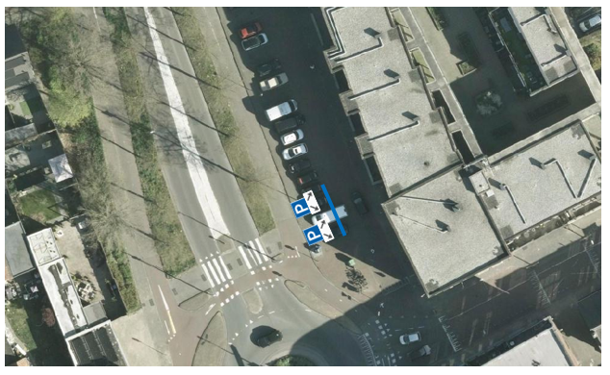

BESLUIT
Een parkeerschijfzone met een maximale parkeerduur van 30 minuten in te stellen op de parallelweg van de Moergestelseweg, ter hoogte van huisnummer 1, op vier parkeervakken, door het aanbrengen van twee borden E04 zoals beschreven in bijlage 1 van het RVV1990, onderborden met daarop de tekst “ma t/m za 9-18h” “max 0,5h parkeerschijf verplicht”, twee onderborden OB504 en een blauwe streep ter hoogte van de eerste vier parkeervakken zoals beschreven in de uitvoeringsvoorschriften BABW, hoofdstuk 4, paragraaf 2, lid 3.

Oisterwijk, 26-08-2025
het college,
Namens deze,
F. Molenschot
a.i. teamleider cluster verkeer,

Mededelingen
Bezwaar- of beroepsclausule
Bent u het niet eens met dit besluit? Binnen zes weken na de dag van publicatie van dit besluit in het elektronisch gemeenteblad, kunt u tegen dit besluit een bezwaarschrift indienen. U kunt het bezwaarschrift schriftelijk of digitaal indienen.
Het bezwaarschrift bevat ten minste:
1. De datum, uw naam, adres en handtekening;
2. Een omschrijving van het besluit waartegen uw bezwaarschrift is gericht (datum en kenmerk van het besluit);
3. De reden waarom u bezwaar maakt.
Als u het bezwaarschrift schriftelijk wilt indienen dan richt u het bezwaarschrift aan:
Het college van burgmeester en wethouders van de gemeente Oisterwijk, postbus 10101, 5060 GA Oisterwijk.
Als u het bezwaarschrift digitaal wilt indienen, dan kan dit via het elektronisch online formulier “Bezwaar indienen” op onze website: www.oisterwijk.nl/bestuur-en-politiek/klachten-en-bezwaar
Tevens kunt u gelijktijdig met of na het indienen van het bezwaarschrift – bij een spoedeisend belang – een voorlopige voorziening vragen bij de Voorzieningenrechter van de rechtbank Breda, team bestuursrecht, postbus 90006, 4800 PA Breda. Dit kan alleen als u het bezwaarschrift al bij het college van burgemeester en wethouders heeft ingediend. Met uw verzoek aan de Voorzieningenrechter van de rechtbank moet u een kopie van uw bezwaarschrift meesturen. Als u van deze mogelijkheid gebruikt maakt, wordt u griffierecht berekend.

